MARZEC

KONKURS 5/6
ZADANIE 1
W poniższym diagramie ominięto trzy podstawowe znaki: dodawania, mnożenia i odejmowania. Czy potrafisz uzupełnić diagram znakami rozpoczynając od góry i postępując zgodnie z ruchem wskazówek zegara, tak aby otrzymać liczbę podaną w środku?

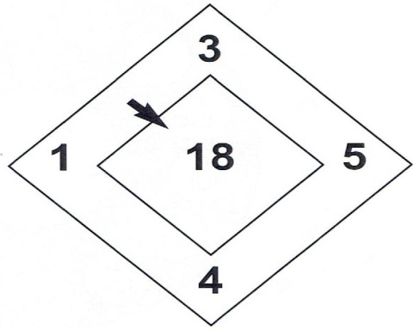
ZADANIE 2
Jaki ułamek, którego licznik jest mniejszy od mianownika, nie zmieni się, jeżeli jego zapis obrócimy o 180º(,,do góry nogami")?

ZADANIE 3
Obok staromodnej tarczy telefonicznej z cyframi i literami zostały zaszyfrowane nazwy pięciu miast całego świata. Czy potrafisz je odczytać?

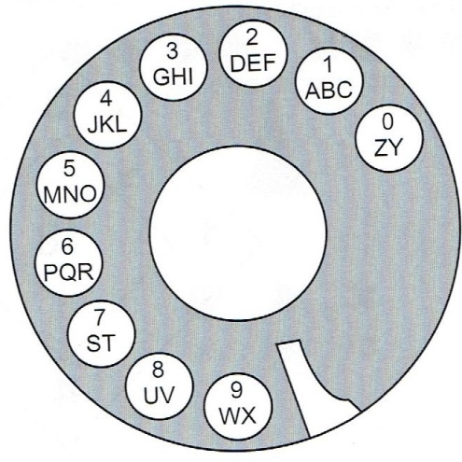
A 61600
B 4301551
C 455205
D 55904564
E 732520

ZADANIE 4
Jaka liczba powinna znaleźć się w ostatnim kwadracie?

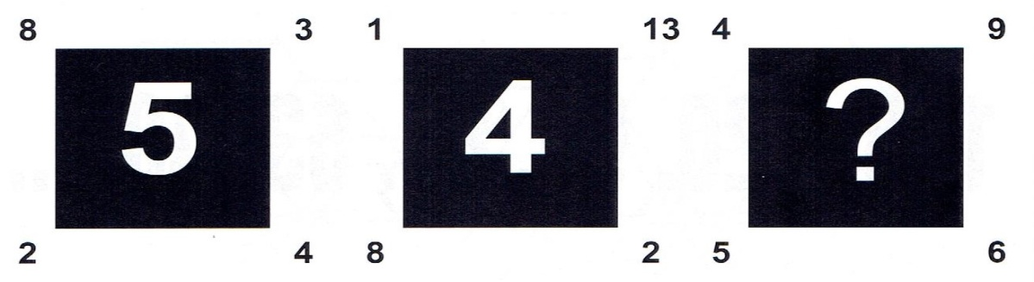
REGULAMIN MINI KONKURSU:

- Termin oddania rozwiązań 13 marca 2020 tj. piątek u swoich nauczycieli matematyki.
- Rozwiązania należy podpisać imieniem i nazwiskiem oraz nazwą klasy.
- Rozwiązania proszę odpowiednio zabezpieczyć (koszulka, koperta itp.)
- Uczestnik otrzymuje punkty za każde poprawnie rozwiązane zadanie.
- Punkty będą sumowane przez cały okres trwania konkursu. Ostateczne wyniki będą podane w maju/czerwcu .
- Przystąpienie do konkursu jest równoznaczne z akceptacją regulaminu przez uczestnika. Szczegółowy regulamin dostępny na stronie internetowej w zakładce ,,Szkolny konkurs matematyczny"

